**Министерство образования науки Российской Федерации**

Федеральное государственное бюджетное образовательное учреждение высшего образования «Московский авиационный институт (национальный исследовательский университет)»

«Информационные технологии и прикладная математика»

Кафедра «Математическая кибернетика»

**Курсовая работа**

**По курсу «Дискретная математика»**

**2 семестр**

**Тема:**

«Теория графов, алгебраические структуры, теория алгоритмов.

Нахождение блоков графа на основе глубинных номеров вершин графа»

|  |  |
| --- | --- |
| Группа: | М8О-106Б-21 |
| Студент: | Орусский В.Р. |
| Преподаватель: | Осипова В. А. |
| Оценка: |  |
| Дата: |  |

**Задание 1**

Определить для орграфа, заданного матрицей смежности:

A = 

а) Матрицу односторонней связности (2 способа, включая итерационный алгоритм);

б) Матрицу сильной связности;

в) Компоненты сильной связности;

г) Матрицу контуров;

д) Изображение графа и компонента сильной связности.

**Решение:**

а) Определение матрицы односторонней связности - T.

1-ый способ: T =

;

2-ой способ:

Матрицы T в обоих случаях совпали.

б) Определяем матрицы сильной связности (S):

в) Определяем компонент сильной связности:

|  |  |  |  |  |
| --- | --- | --- | --- | --- |
|  |  |  |  |  |
|  | 1 | 0 | 1 | 1 |
|  | 0 | 1 | 0 | 0 |
|  | 1 | 0 | 1 | 1 |
|  | 1 | 0 | 1 | 1 |

*;*

|  |  |  |  |
| --- | --- | --- | --- |
|  |  |  |  |
|  | 0 | 1 | 0 |
|  | 0 | 0 | 1 |
|  | 1 | 0 | 0 |

|  |  |
| --- | --- |
|  |  |
|  | 1 |

|  |  |
| --- | --- |
|  |  |
|  | 0 |

*, , ;*

г)Определяем контурную матрицу (K):

д) Изображение графа и компонент сильной связности:

Компоненты сильной связности:

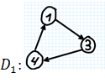

C:\Users\slava\AppData\Local\Microsoft\Windows\Clipboard\HistoryData\{8268A3E2-3AD4-49C7-A1B5-8D73F6BC7F1B}\{10EEBE2A-E2F0-40BE-90F6-95894B393341}\ResourceMap\{BDF2DC86-622F-485E-BB0E-3D19389DBC56}*C:\Users\slava\AppData\Local\Microsoft\Windows\Clipboard\HistoryData\{8268A3E2-3AD4-49C7-A1B5-8D73F6BC7F1B}\{10EEBE2A-E2F0-40BE-90F6-95894B393341}\ResourceMap\{727F66A0-7E9B-4BE9-9EF1-4A55CDAB69D9}*

Граф:

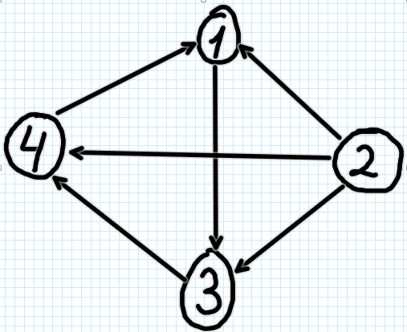

Ответ:

а)

б)

в)

г)

д) ;



# Задание 2

Используя алгоритм Терри, определить замкнутый маршрут, проходящий ровно по два раза (по одному в каждом направлении) через каждое ребро графа.

Дано:



# Решение:

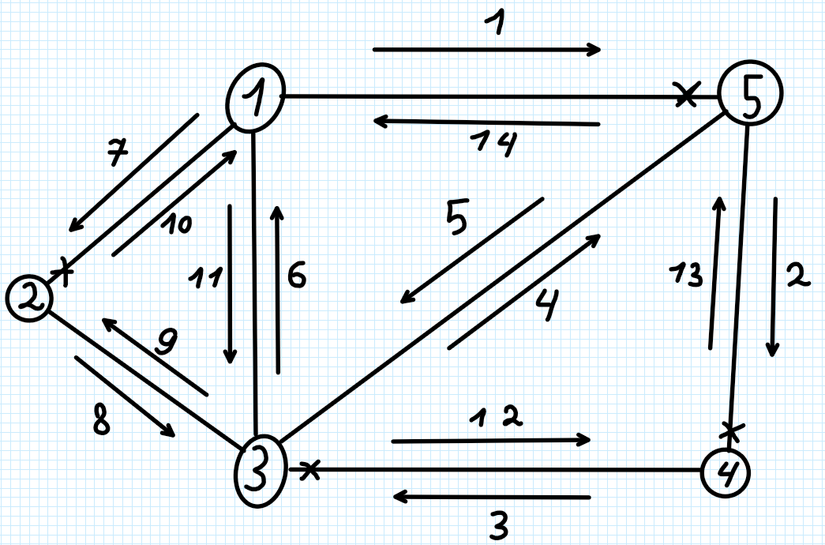

# Задание 3

Используя алгоритм “фронта волны”, найти все минимальные пути из первой вершины в последнюю орграфа, заданного матрицей смежности.

Дано:



# Решение:

|  |  |  |  |  |  |  |  |  |
| --- | --- | --- | --- | --- | --- | --- | --- | --- |
|  |  |  |  |  |  |  |  |  |
|  | 0 | 0 | 0 | 1 | 0 | 0 | 1 | 0 |
|  | 1 | 0 | 1 | 1 | 0 | 1 | 0 | 1 |
|  | 1 | 1 | 0 | 1 | 1 | 1 | 0 | 0 |
|  | 0 | 0 | 0 | 0 | 1 | 1 | 1 | 0 |
|  | 0 | 0 | 1 | 1 | 0 | 1 | 1 | 0 |
|  | 1 | 0 | 1 | 0 | 1 | 0 | 0 | 0 |
|  | 0 | 0 | 0 | 1 | 1 | 1 | 1 | 0 |
|  | 0 | 1 | 1 | 0 | 0 | 0 | 1 | 0 |

Определяем:

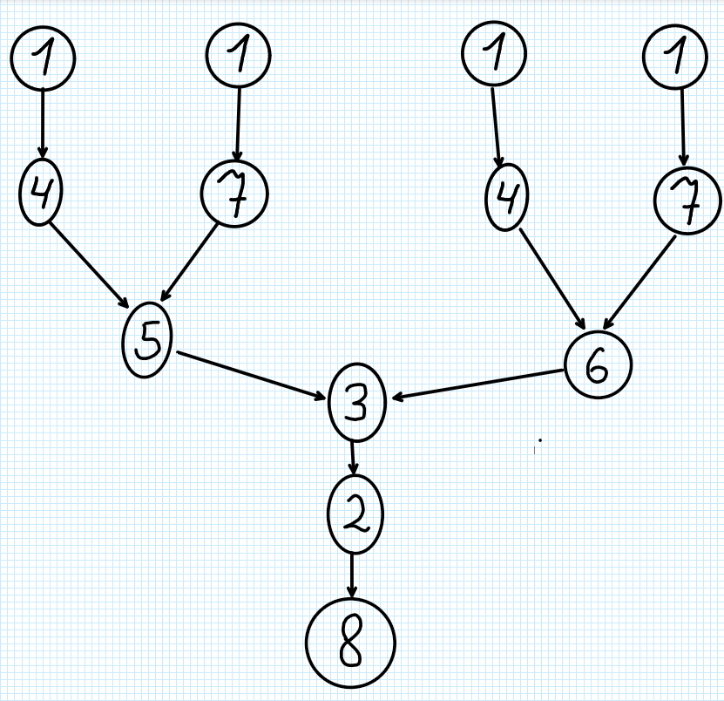

Кол-во путей: 4:

1)

2)

3)

4)

Длина минимального пути: 5.

Ответ:

# Задание 4

Используя алгоритм Форда, найти минимальные пути из первой вершины во все достижимые вершины в нагруженном графе, заданном матрицей длин дуг.

Дано:



# Решение:

|  |  |  |  |  |  |  |  |  |  |  |  |  |  |  |  |  |  |
| --- | --- | --- | --- | --- | --- | --- | --- | --- | --- | --- | --- | --- | --- | --- | --- | --- | --- |
|  |  |  |  |  |  |  |  |  |  |  |  |  |  |  |  |  |  |
|  | ∞ | 4 | 5 | ∞ | 8 | ∞ | ∞ | ∞ | **0** | 0 | 0 | 0 | 0 | 0 | 0 | 0 |
|  | ∞ | ∞ | 2 | 6 | ∞ | ∞ | ∞ | ∞ | ∞ | **4** | 4 | 4 | 4 | 4 | 4 | 4 |
|  | ∞ | ∞ | ∞ | 3 | 2 | ∞ | ∞ | ∞ | ∞ | **5** | 5 | 5 | 5 | 5 | 5 | 5 |
|  | 13 | ∞ | ∞ | ∞ | ∞ | 1 | 5 | ∞ | ∞ | ∞ | **8** | 8 | 8 | 8 | 8 | 8 |
|  | ∞ | ∞ | ∞ | ∞ | ∞ | 1 | ∞ | 9 | ∞ | 8 | **7** | 7 | 7 | 7 | 7 | 7 |
|  | ∞ | ∞ | ∞ | ∞ | ∞ | ∞ | 3 | 6 | ∞ | ∞ | 9 | 9 | **8** | 8 | 8 | 8 |
|  | ∞ | ∞ | ∞ | ∞ | ∞ | ∞ | ∞ | 2 | ∞ | ∞ | ∞ | 12 | 12 | **11** | 11 | 11 |
|  | ∞ | 3 | 5 | 6 | ∞ | 7 | 8 | ∞ | ∞ | ∞ | 17 | 15 | 14 | 14 | **13** | 13 |

Длины минимальных путей из вершиныв остальные указаны в последнем столбце (.

Найдём вершины, входящие в эти минимальные пути, это и будет ответ:

1) Минимальный путь изв: его длина составляет 4.

2) Минимальный путь изв: его длина составляет 5.

3) Минимальный путь из в: его длина составляет 8.

4) Минимальный путь из в: его длина составляет 7.

5) Минимальный путь из в: его длина составляет 8.

6) Минимальный путь из в: его длина составляет 11.

7) Минимальный путь из в: его длина составляет 13.

# Задание 5

Найти остовное дерево с минимальной суммой длин входящих в него ребер.



Значения приведены в задании, значения  равны 5.

Дано: Значения 1,2,5,4,6,7,8,2,7,2,5,4,3

# Решение:

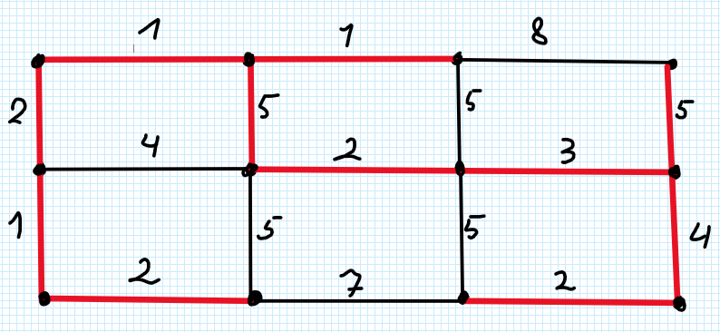

Красный цвет – исключенные рёбра, чёрный – включенные рёбра.

Минимальный вес остовного дерева L = 34.

# Задание 6

Задание: пусть каждому ребру неориентированного графа соответствует некоторый элемент электрической цепи. Составить линейно независимые системы уравнений Кирхгофа для токов и напряжений. Пусть первому и пятому ребру соответствуют источники тока с ЭДС (полярность выбирается произвольно), а остальные элементы являются сопротивлениями. Используя закон Ома, и, предполагая внутренние сопротивления источников тока равными нулю, получить систему уравнений для токов.

Дано:



# Решение:

Выделим произвольным образом остовное дерево графа:

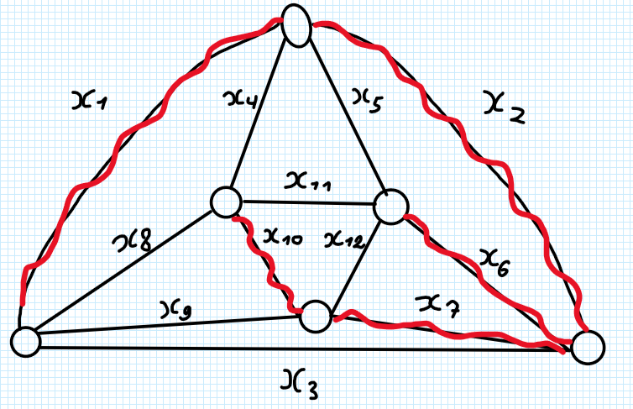

Добавляя любое из ребёр, не вошедших в остовное дерево, получаем граф с некоторым простым циклом. Эти циклы образуют цикловой базис графа. Найдём его:

Введём произвольную ориентацию на рёбрах графа:

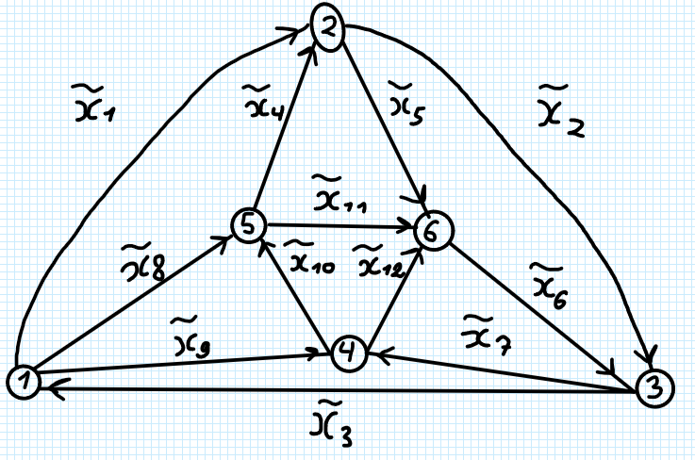

Составим цикломатическую матрицу:

|  |  |  |  |  |  |  |  |  |  |  |  |  |
| --- | --- | --- | --- | --- | --- | --- | --- | --- | --- | --- | --- | --- |
|  |  |  |  |  |  |  |  |  |  |  |  |  |
|  | 1 | 1 | 1 | 0 | 0 | 0 | 0 | 0 | 0 | 0 | 0 | 0 |
|  | 0 | 1 | 0 | 0 | -1 | -1 | 0 | 0 | 0 | 0 | 0 | 0 |
|  | 0 | 1 | 0 | 1 | 0 | 0 | 1 | 0 | 0 | 1 | 0 | 0 |
|  | 0 | 0 | 0 | 0 | 0 | 1 | 1 | 0 | 0 | 1 | 1 | 0 |
|  | 1 | 1 | 0 | 0 | 0 | 0 | 1 | 0 | -1 | 0 | 0 | 0 |
|  | 1 | 1 | 0 | 0 | 0 | 0 | 1 | -1 | 0 | 1 | 0 | 0 |
|  | 0 | 0 | 0 | 0 | 0 | 1 | 1 | 0 | 0 | 0 | 0 | 1 |

Выделенные красным цветом столбцы матрицы соответствуют рёбрам остовного дерева.

Теперь, для заданного графа составим соответствующую электрическую цепь:

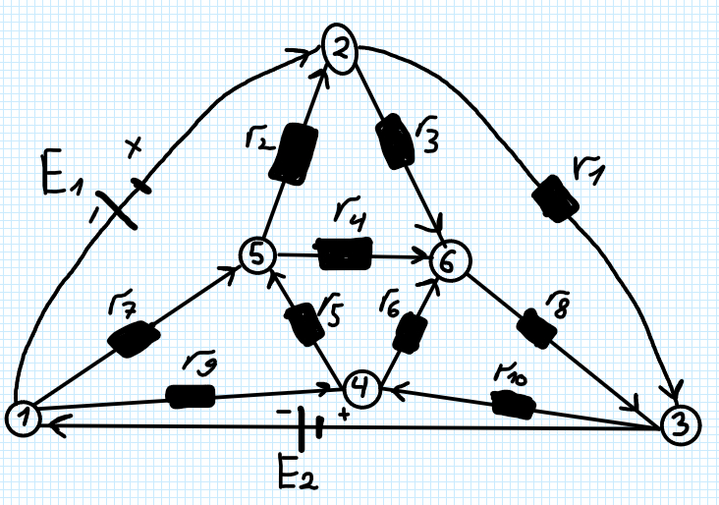

Запишем систему уравнений Киргофа для напряжения:

Теперь, с учётом закона Ома и получим следующую систему уравнений:

Система уравнений Киргофа для токов имеет вид:

|  |  |  |  |  |  |  |  |  |  |  |  |  |
| --- | --- | --- | --- | --- | --- | --- | --- | --- | --- | --- | --- | --- |
|  |  |  |  |  |  |  |  |  |  |  |  |  |
|  | -1 | 0 | 1 | 0 | 0 | 0 | 0 | -1 | -1 | 0 | 0 | 0 |
|  | 1 | -1 | 0 | 1 | -1 | 0 | 0 | 0 | 0 | 0 | 0 | 0 |
|  | 0 | 1 | -1 | 0 | 0 | 1 | -1 | 0 | 0 | 0 | 0 | 0 |
|  | 0 | 0 | 0 | 0 | 0 | 0 | 1 | 0 | 1 | -1 | 0 | -1 |
|  | 0 | 0 | 0 | -1 | 0 | 0 | 0 | 1 | 0 | 1 | -1 | 0 |
|  | 0 | 0 | 0 | 0 | 1 | -1 | 0 | 0 | 0 | 0 | 1 | 1 |

Общая система уравнений для токов:

# Задание 7

Построить максимальный поток по транспортной сети.



Дано: 4,3,4,7,3,10,3.

# Решение

Покажем транспортную сеть с её пропускной способностью на дугах:

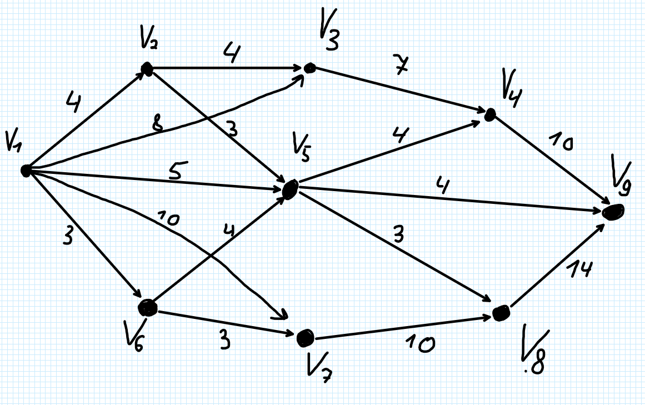

Начнём построение полных потоков:

1. Выделим простую цепь (, увеличим поток по дугам до насыщения первых двух дуг (. Для этого возьмём поток.

2. Проделываем тоже самое с цепью (, поток.

3. Дальше, выделим цепь (. Увеличим поток до насыщения дуги (. Следовательно, поток увеличится на.

4. Выделяем дугу (. Увеличиваем поток до насыщения (. В таком случае имеем увеличение.

5. Выделяем дугу (. Увеличиваем поток до насыщения (. В таком случае имеем увеличение.

6. Выделяем дугу (. Увеличиваем поток до насыщения (. В таком случае имеем увеличение.

Таким образом, величина полного потока равна

Теперь найдём максимальный поток. Построим орграф приращений I и модифицированный орграф приращений.

Орграф приращений I имеет следующий вид:

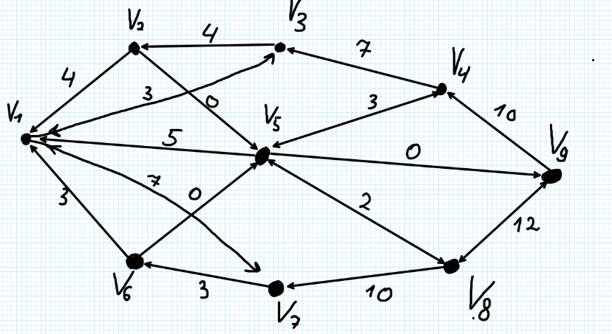

Модифицированный орграф приращений выглядит следующим образом:

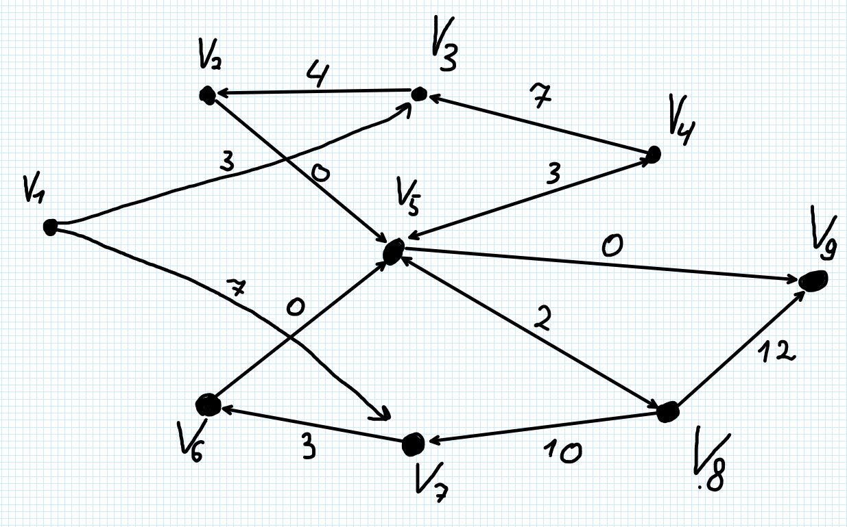

В модифицированном орграфе приращений I есть цепи изв.

1. Выделим простую цепь (. Увеличиваем поток по ней на

2. Выделим простую цепь (. Увеличиваем поток по ней на

Новый модифицированный граф имеет следующий вид:

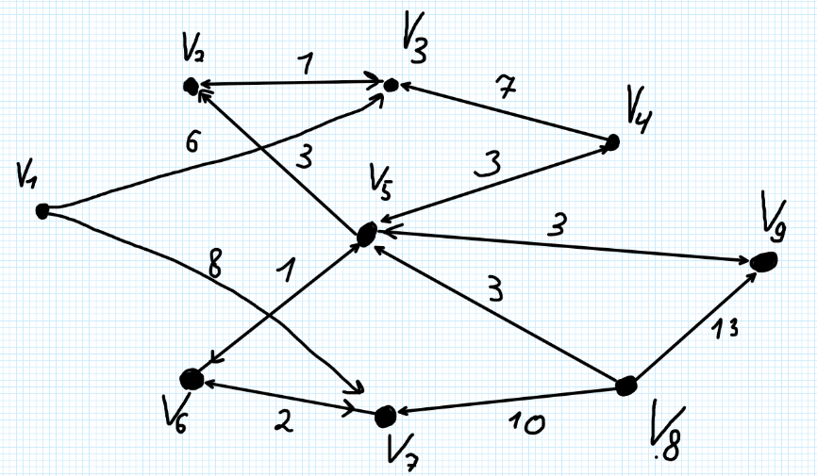

1. Выделим простую цепь (. Увеличиваем поток по ней на

Получаем такой модифицированный граф, в котором мы уже не можем найти путь из источника в сток:

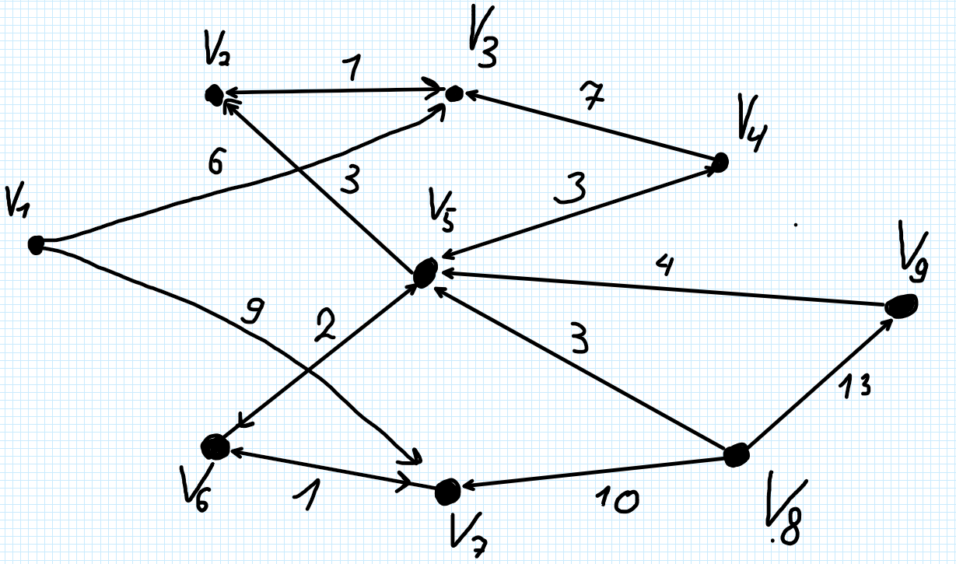

Итого максимальный поток равен

Ответ: 27 – длина максимального потока.

# Задание 8

Тема: «Кодирование и декодирование с использованием матричного кодирования, групповые коды. Код Грея»

## Теория

**Матричное кодирование и декодирование.** Ранее каждая схема кодирования описывалась таблицами, задающими кодовое слово длины n для каждого исходного слова длины m. Для блоков большой длины этот способ требует большого объема памяти и поэтому непрактичен. Например, для (16,33)-кода потребуется бит.

Гораздо меньшего объема памяти требует матричное кодирование.  
Пусть G - матрица размерности, состоящая из элементов, где i - это номер строки, а j - номер столбца. Данная матрица зовётся порождающей. Каждый из её элементов может быть либо 0, либо 1. Кодирование реализуется операцией где кодовые слова рассматриваются как матрицы-строки размера длиной n.

Так как все кодовые слова должны быть уникальны и по сути кодирование – инъективное отображение, то для обеспечения этого в начале матрицы E должно идти m столбцов, образующий единичную матрицу. Ведь если вектор умножить на единичную матрицу, то получится тот же вектор => разным исходным сообщениям будут соответствовать разные кодовые слова.

Иными словами, порождающая матрица G состоит из двух матриц: I – информационной матрицы, которая представляет из себя единичную матрицу, и R – проверочной матрицы.

Процесс декодирования выполняется с помощью матрицы H:

То есть, матрица для декодирования – транспонированная проверочная матрица с информационной. Само декодирование происходит путём умножения кодового слова на матрицу H.

Для проверки кодового слова на ошибки используется следующая формула:

где с – кодовое слово.

Если же получится не ноль, то это двоичное представление номера информационного разряда, в котором совершена ошибка. Для устранения, необходимо инвертировать разряд.

**Групповые коды.** Если взаимно-однозначное отображение группы двоичных слов длины m при помощи заданной матрицы G сохраняет свойства групповой операции, то кодовые слова образуют группу. То есть, пусть у нас есть матрица – кодирующая матрица у которой есть подматрица, определитель которой отличен от нуля и размер её. Пусть у нас так же будет множество всех двоичных a длины m, которые образуют коммутативную группу относительно поразрядного сложения. Тогда при отображениипереводит множество двоичных слов длины в группу кодовых слов длины То есть взаимно-однозначное отображение группы двоичных слов при помощи матрицы сохраняет свойства групповой операции.

Блочный код называется групповым, если его кодовые слова образуют группу. Если код является групповым, то наименьшее расстояние между двумя кодовыми словами равно наименьшему весу ненулевого слова.

Групповые коды удобно задавать при помощи матриц, размерность которых определяется параметрами. Коды, полученные с помощью этих матриц, называются (n, k) -кодами, а матрицы в свою очередь называются порождающими. Порождающая матрица G состоит из двух матриц: I – информационной матрицы, которая представляет из себя единичную матрицу, и R – проверочной матрицы.

При использовании группового кода незамеченными остаются те и только те ошибки, которые отвечают строкам ошибок, в точности равным кодовым словам. Следовательно, вероятность того, что ошибка останется необнаруженной, равна сумме вероятностей всех строк ошибок, равных кодовым словам.

Схема декодирования состоит из группы всех слов, которые могут быть приняты. Пусть – кодовые слова, так как они образуют нормальную подгруппу то можно придать ей вид таблицы. В одну строку будут записаны те элементы, которые являются членами одного смежного класса Первая строка, соответствующая нулевому слову из *G* будет всеми кодовыми словами из *B.* В общем случае, строка, содержащая (смежный класс имеет вид:

Лидером каждого из таких смежных классов называется слово минимального веса.

Каждый элемент однозначно представляется в виде суммы где– лидер соответствующего смежного класса.

Множество классов смежности группы образуют фактор-группу, которая есть фактор-множество множествапо отношению эквивалентности-принадлежности к одному смежному классу, а это означает, что множества, составляющие это фактор-множество, образуют разбиение. Отсюда следует, что строки построенной таблицы попарно либо не пересекаются, либо совпадают.

Если в рассматриваемой таблице в первом столбце записать лидеры, то полученная таблица называется таблицей декодирования. Она имеет вид:

Декодирование слова состоит в выборе кодового слова в качестве переданного и последующего применении операции, обратной умножению на

**Код Грея.** Двоичный код, он же зеркальный код, в котором расстояние Хемминга равно 1 между любыми соседними комбинациями. Другими словами, каждая вершина последовательности является смежной для следующей. Таким образом упорядоченные последовательности зовутся n-списками или же кодом Грэя для n.

Этапы построения кода Грэя:

1) Поместить 1 перед каждом вершиной в n-списке n-мерного куба. Вершины смежные в n-мерном кубе останутся смежными в n+1-мерном кубе.

2) Аналогично делаем с 0, но для реверсированного n-списка.

3) Разместить последовательность из п.2 под последовательностью из п.1.

4) Каждая последовательная пара вершин в n-мерном списке является смежной. Более того, первая вершина является смежной к последней вершине списка.

Данный код используется для упрощения выявления и исправления ошибок в системах связи. Изначально предназначался для защиты от ложного срабатывания электромеханических переключателей.

Код очень удобен тем, что в случае неполадки с оборудованием, малой скорости считывания или каких-то других непредвиденных обстоятельств, ошибочное значение не будет сильно отличаться от корректного. Чаще всего это будут ошибки на 1, 2 числа, что очень легко выявить и устранить.

Коды Грея часто используются в датчиках-энкодерах. Их использование удобно тем, что два соседних значения шкалы сигнала отличаются только в одном разряде. Также они используются для кодирования номера дорожек в жёстких дисках.

Код Грея можно использовать также и для решения задачи о Ханойских башнях.

## Описание программы

1) Код Грея представлен в виде двумерного массива размером где – размерность кода.

2) Для построения таблицы используется метод, описываемой в теоретической части курсовой. Напомню, мы берём первоначально два значения 0 и 1. После чего, приписываем к этим строкам реверсивно перевернутые эти же строки снизу и добавляем к изначальным строкам ноль, а к приписанным снизу один. И так до тех пор, пока кол-во элементов в строке не будет равно

3) Функция BinToGrey позволяет переводить любое двоичное число в код Грея с помощью применения исключающего «ИЛИ» для исходного числа к тому же числу, но с побитовым сдвигом вправо на 1:

Функция для вывода таблицы кода Грея размера имеет сложность

# Тесты:

